 

***Documento guía para entrega de Sprint 1***

Solo es un documento guía, debería ir con logos de la Unab y el proyecto MINTIC, las mejoras de forma y presentación son hechas por ustedes como parte de su trabajo colaborativo y creatividad.

Este es lo más sobrio y rústico con la intencionalidad que ustedes sean quienes coloquen los elementos de forma que requieran y si desean aumentar los elementos de fondo, es decir, más **producto increment** lo pueden hacer.

Debe ir una página de presentación inicial con los nombres de todos que son el **Development Team** y **del Scrum Master.**

Se identifica en la página principal el número del grupo, ejemplo: G8

***Documento que se sube como evidencia del Sprint 1.***

Debe entregar el trabajo colaborativo únicamente el ***Scrum Master*** o en su defecto por situaciones especiales, algún tripulan del equipo.

Se entrega, un archivo comprimido llamado **grupo_Sprint1**, por ejemplo: G8_Sprint 1, con los siguientes ficheros:

1. Este documento *“****Sprint 1****”* con toda la información referente al Sprint 1.
2. Se anexan los archivos relacionados con cada ***“Nombre de la Historia de Usuario”*** (como figura en la tabla del Sprint 1). Por ejemplo: *Diagrama Navegacional.drawio*

***Sprint Planning***

**Fecha:** 11/09/2021

**Horario: 8:45pm a 9:30pm**

**Recursos:** Reunión virtual vía Teams.

[Enlace de la reunión como evidencia. Click aquí.](https://teams.microsoft.com/l/meetup-join/19:Vt7Zvg0yTYPokNunMOLxy-BCkf-UcPd1oo1HKX5zaIw1@thread.tacv2/1631411207080?context=%7B%22Tid%22:%2232c67a4e-23f3-41ad-b463-a807bd1f2c9b%22,%22Oid%22:%22f5e15dfb-d0ef-4dc2-9e27-e489e05a0c3f%22%7D)

**Participantes:**

1. Alexander Usuga (Strum Master)
2. Felipe Triviño
3. Carlos Marchena
4. James Jurado
5. Andres Vasquez (Product Owner)
6. Andrés Villamarin

***Descripción de proyecto.***

La empresa “Gazelle” desea implementar un software para la gestión de las ventas. La empresa comercia productos de belleza femenina tales como: turbante, moños, diadema, collares, cintas, llaveros. Todos estos productos son fabricados en tela.

Se requiere que el sistema permita la creación, modificación, y consulta de clientes. Ya se tiene una base de datos con el catálogo de productos. Finalmente, el sistema debe permitir la creación, modificación y visualización de las compras.

El software se requiere control de acceso de un rol administrativo y un rol de cliente que pueda ser utilizado por cualquier persona que se registre en la plataforma.

El rol administrativo podrá ver la gestión completa del proceso como: creación, modificación y visualización de productos, clientes y las compras realizadas.

El rol del cliente podrá crear su perfil, realizar y visualizar sus compras.

El cliente deberá suministrar la siguiente información:

Nombres completos, apellidos completos, correo electrónico, dirección, ciudad y teléfono. Internamente, el sistema generará un ID.

Al crear el rol administrativo se debe suministrar la siguiente información:  
Id, nombre y contraseña.

Los productos ingresados en la base de datos tienen los siguientes campos:

Código de producto, nombre del producto, cantidad del producto, color, tipo y costo.

***Sprint 1***

Para el Desarrollo del proyecto se realizará en 5 ***Sprint***. El primer ***Sprint*** que tiene una duración de 1 semana se desarrollará de la siguiente manera:

|  |
| --- |
|  |
|  | ***No. Historias de Usuario*** | ***Nombre de la Historia de Usuario*** | ***Como <tipo de usuario>*** | ***Quiero <realizar alguna tarea>*** | ***Para <completar mis tareas a tiempo>*** | ***Criterios de Aceptación*** |  | Como <tipo de usuario> | | Quiero <realizar alguna tarea> | Para <completar mis tareas a tiempo> | Criterios de Aceptación |
| Sprint 1 | SIA-01 | ***Diagrama de casos de uso*** | Carlos Marchena - Andrés Vasquez | Desarrollar las relaciones entre los componentes del sistema | Debe tener representada la lógica interna del sistema | *Documentación de los componentes *Se debe especificar las relaciones entre componentes *Un componente puede tener más de una relación |
| SIA-02 | ***Modelo de datos*** | James Jurado y Felipe Triviño | Modelar la estructura de la base de datos del sistema | Debe tener organizada la información, haciendo optima la asignación y la petición de datos | *modelo Entidad relación  * modelo Relacional  y documentación  *Cada tabla debe tener su respectivo identificador, el cual debe ser único. |
| SIA-03 | ***Implementación de Base de Datos*** | Andrés Villamarin | Realizar la sincronización del modelo de la base de datos con el sistema | Debe complementar el correcto funcionamiento del sistema | *Documentación de la BD *La base de datos tiene que estar montada en algún gestor de bases de datos |
| SIA-04 | ***Diagrama Navegacional*** | Andrés Vasquez - Carlos Marchena | Diseñar la estructura de navegación entre interfaces del sistema | Debe tener representada la lógica navegacional del sistema | *Se debe especificar qué acciones se pueden ejecutar en cada interfaz *Se mostrarán atributos de las interfaces (cual será el home, y cual necesita autentificación) *Se debe presentar de manera jerárquica. |
|  |  |  |  |  |  | | |

Para desarrollar el Sprint 1, se desarrollaron tres (3) ***Daily Meeting****,* como se muestra a continuación:

***Daily Meeting 1***

**Fecha:** 13/09/21

**Horario:** 9:15 pm a 10:30 pm

**Recursos:** Reunión virtual en Teams.

Microsoft Teams meeting

**Join on your computer or mobile app**

[Click here to join the meeting](https://teams.microsoft.com/l/meetup-join/19%3aVt7Zvg0yTYPokNunMOLxy-BCkf-UcPd1oo1HKX5zaIw1%40thread.tacv2/1631585766287?context=%7b%22Tid%22%3a%2232c67a4e-23f3-41ad-b463-a807bd1f2c9b%22%2c%22Oid%22%3a%22e35036dc-f2c1-4450-a5ed-1b3fe6d3e7ac%22%7d)

[Learn More](https://aka.ms/JoinTeamsMeeting)

**Participantes:**

1. Alexander Usuga (Strum Master)
2. Felipe Triviño
3. Carlos Marchena
4. James Jurado
5. Andres Vasquez (Product Owner)
6. Andrés Villamarin

***Descripción.***

Nos reunimos para revisar los avances de cada uno de las historias de usuarios y vamos así:

|  |  |  |  |  |
| --- | --- | --- | --- | --- |
|  | ***No. Historias de Usuario*** | ***Nombre de la Historia de Usuario*** | ***Como <tipo de usuario>*** | ***Estado*** |
| Sprint 1 | SIA-01 | ***Diagrama de casos de uso*** | Carlos Marchena - Andrés Vasquez | 80% |
| SIA-02 | ***Modelo de datos /Entidad relación.*** | James Jurado y Felipe Triviño | 10% |
| SIA-03 | ***Implementación de Base de Datos*** | Andrés Villamarin | Pendiente del modelo de datos. |
| SIA-04 | ***Diagrama Navegacional*** | Andrés Vasquez - Carlos Marchena | 70% |

***Daily Meeting 2***

**Fecha:** 15/09/21

**Horario:** 9:15 pm a 10:15 pm

**Recursos:** Reunión virtual en Teams

[**https://unabedu.sharepoint.com/sites/DataBulls/Documentos%20compartidos/General/Recordings/Nueva%20reuni%C3%B3n%20de%20canal-20210915_212132-Meeting%20Recording.mp4?web=1**](https://unabedu.sharepoint.com/sites/DataBulls/Documentos%20compartidos/General/Recordings/Nueva%20reuni%C3%B3n%20de%20canal-20210915_212132-Meeting%20Recording.mp4?web=1)

**Participantes:**

1. Alexander Usuga (Strum Master)
2. Felipe Triviño
3. Carlos Marchena
4. James Jurado
5. Andres Vasquez (Product Owner)
6. Andrés Villamarin

**Descripción:**

Nos reunimos para revisar los avances de las diferentes historias de usuarios. Hicimos pequeños cambios finales a cada uno de los entregables y finalmente quedó la tarea de adjuntar las imágenes finales y los anexos dentro de la carpeta del Sprint 1.

|  |  |  |  |  |
| --- | --- | --- | --- | --- |
|  | ***No. Historias de Usuario*** | ***Nombre de la Historia de Usuario*** | ***Como <tipo de usuario>*** | ***Estado*** |
| Sprint 1 | SIA-01 | ***Diagrama de casos de uso*** | Carlos Marchena - Andrés Vasquez | 100% |
| SIA-02 | ***Modelo de datos /Entidad relación.*** | James Jurado y Felipe Triviño | 100% |
| SIA-03 | ***Implementación de Base de Datos*** | Andrés Villamarin | 100% |
| SIA-04 | ***Diagrama Navegacional*** | Andrés Vasquez - Carlos Marchena | 100% |

***Daily Meeting 2***

**Fecha:** 16/09/21

**Horario:** 9:15 pm a 10:15 pm

**Recursos:** Reunión virtual en Teams

**Enlace:**

Microsoft Teams meeting

**Join on your computer or mobile app**

[Click here to join the meeting](https://teams.microsoft.com/l/meetup-join/19%3aVt7Zvg0yTYPokNunMOLxy-BCkf-UcPd1oo1HKX5zaIw1%40thread.tacv2/1631845153262?context=%7b%22Tid%22%3a%2232c67a4e-23f3-41ad-b463-a807bd1f2c9b%22%2c%22Oid%22%3a%22e35036dc-f2c1-4450-a5ed-1b3fe6d3e7ac%22%7d)

[Learn More](https://aka.ms/JoinTeamsMeeting)

**Participantes:**

1. Alexander Usuga (Strum Master)
2. Felipe Triviño
3. Carlos Marchena
4. James Jurado
5. Andres Vasquez (Product Owner)
6. Andrés Villamarin

***Descripción:***

1. Alexander Usuga (Strum Master)
2. Felipe Triviño
3. Carlos Marchena
4. James Jurado
5. Andres Vasquez (Product Owner)
6. Andrés Villamarin

El día de hoy revisamos el Sprint 1 para dar por confirmado que todos los entregables estan bien y procedemos a enviar la carpeta comprimida a la docente.

***Product Increment***

**SIA-1**

**El diagrama de casos de uso** se diseñó usando la herramienta Draw.io.

Nuestro proyecto tendrá dos usuarios los cuales son el administrador y el cliente.

El usuario administrador ingresará a un módulo llamado Administración desde el cual podrá realizar reportes de ventas, inventario y de clientes. También podrá actualizar y/o modificar las bases de datos de los productos y los clientes.

El usuario cliente podrá ingresar al módulo de clientes en donde podrá crear y modificar su perfil y realizar compras.

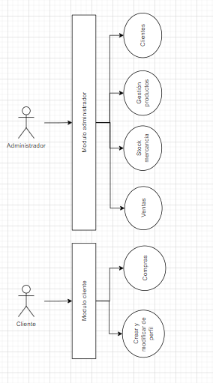

**SIA-2**

En nuestro equipo se realizaron el diagrama del modelo entidad-relación y el modelo relacional. El modelo relacional se realizó usando la herramienta y EdrawMax y el modelo entidad relación se realizó usando Draw.io

En este modelo se pueden evidenciar tres tablas: usuario, ventas y producto. Cada una de estas tablas tiene sus atributos y una clave principal. En el caso de Usuario, la clave principal es Id. Para Ventas, la clave principal es Nrofactura y para Producto la clave principal es Codigo.

Modelo relacional:

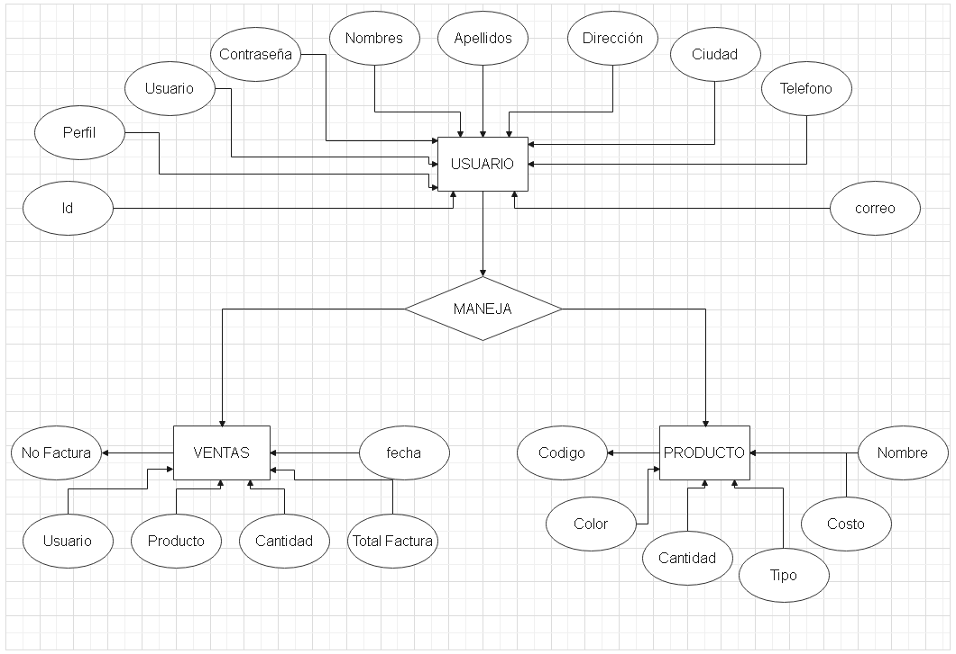

Modelo entidad - relación:

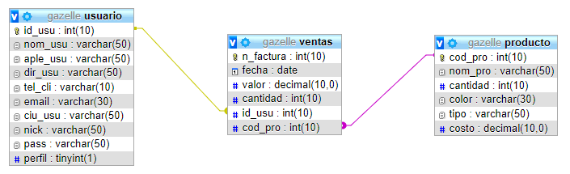

**SIA-3**

En nuestro equipo, la implementación de la base de datos para el proyecto se realizó en phpmyadmin.

En este modelo se pueden evidenciar tres tablas: usuario, ventas y producto. Cada una de estas tablas tiene sus atributos y una clave principal. En el caso de Usuario, la clave principal es Id. Para Ventas, la clave principal es Nrofactura y para Producto la clave principal es Codigo.

Finalmente, en la base de datos implementada los atributos son de diferentes tipos como: Entero, Decimal, Cadena o VarChar, Booleano y Fecha (Date).

El código creado al exportar la BD de Mysql utilizando phpmyadmin es:

SET SQL_MODE = "NO_AUTO_VALUE_ON_ZERO";

SET AUTOCOMMIT = 0;

START TRANSACTION;

SET time_zone = "+00:00";

/*!40101 SET @OLD_CHARACTER_SET_CLIENT=@@CHARACTER_SET_CLIENT */;

/*!40101 SET @OLD_CHARACTER_SET_RESULTS=@@CHARACTER_SET_RESULTS */;

/*!40101 SET @OLD_COLLATION_CONNECTION=@@COLLATION_CONNECTION */;

/*!40101 SET NAMES utf8mb4 */;

--

-- Base de datos: `gazelle`

--

-- --------------------------------------------------------

--

-- Estructura de tabla para la tabla `producto`

--

DROP TABLE IF EXISTS `producto`;

CREATE TABLE IF NOT EXISTS `producto` (

`cod_pro` int(10) NOT NULL AUTO_INCREMENT,

`nom_pro` varchar(50) COLLATE utf8_spanish_ci NOT NULL,

`cantidad` int(10) NOT NULL,

`color` varchar(30) COLLATE utf8_spanish_ci NOT NULL,

`tipo` varchar(50) COLLATE utf8_spanish_ci NOT NULL,

`costo` decimal(10,0) NOT NULL,

PRIMARY KEY (`cod_pro`)

) ENGINE=InnoDB DEFAULT CHARSET=utf8 COLLATE=utf8_spanish_ci;

-- --------------------------------------------------------

--

-- Estructura de tabla para la tabla `usuario`

--

DROP TABLE IF EXISTS `usuario`;

CREATE TABLE IF NOT EXISTS `usuario` (

`id_usu` int(10) NOT NULL AUTO_INCREMENT,

`nom_usu` varchar(50) COLLATE utf8_spanish_ci NOT NULL,

`aple_usu` varchar(50) COLLATE utf8_spanish_ci NOT NULL,

`dir_usu` varchar(50) COLLATE utf8_spanish_ci NOT NULL,

`tel_cli` varchar(10) COLLATE utf8_spanish_ci NOT NULL,

`email` varchar(30) COLLATE utf8_spanish_ci NOT NULL,

`ciu_usu` varchar(50) COLLATE utf8_spanish_ci NOT NULL,

`nick` varchar(50) COLLATE utf8_spanish_ci NOT NULL,

`pass` varchar(50) COLLATE utf8_spanish_ci NOT NULL,

`perfil` tinyint(1) NOT NULL,

PRIMARY KEY (`id_usu`)

) ENGINE=InnoDB DEFAULT CHARSET=utf8 COLLATE=utf8_spanish_ci;

-- --------------------------------------------------------

--

-- Estructura de tabla para la tabla `ventas`

--

DROP TABLE IF EXISTS `ventas`;

CREATE TABLE IF NOT EXISTS `ventas` (

`n_factura` int(10) NOT NULL AUTO_INCREMENT,

`fecha` date NOT NULL,

`valor` decimal(10,0) NOT NULL,

`cantidad` int(10) NOT NULL,

`id_usu` int(10) NOT NULL,

`cod_pro` int(10) NOT NULL,

PRIMARY KEY (`n_factura`),

KEY `id_cli` (`id_usu`),

KEY `cod_art` (`cod_pro`)

) ENGINE=InnoDB DEFAULT CHARSET=utf8 COLLATE=utf8_spanish_ci;

--

-- Restricciones para tablas volcadas

--

--

-- Filtros para la tabla `ventas`

--

ALTER TABLE `ventas`

ADD CONSTRAINT `ventas_ibfk_1` FOREIGN KEY (`id_usu`) REFERENCES `usuario` (`id_usu`),

ADD CONSTRAINT `ventas_ibfk_2` FOREIGN KEY (`cod_pro`) REFERENCES `producto` (`cod_pro`);

COMMIT;

/*!40101 SET CHARACTER_SET_CLIENT=@OLD_CHARACTER_SET_CLIENT */;

/*!40101 SET CHARACTER_SET_RESULTS=@OLD_CHARACTER_SET_RESULTS */;

/*!40101 SET COLLATION_CONNECTION=@OLD_COLLATION_CONNECTION */;

El archivo de la base de datos tiene el nombre: "gazelle"

**SIA-4**

El diagrama navegacional se diseñó usando la herramienta Draw.io. Se muestra los distintos procesos con sus respectivas funciones que va realizar el usuario o el administrador en nuestra página web.

